Приложение № 1

УТВЕРЖДЕНО
Приказом ПАО «Ростелеком»
от «___________________ №__________»

РЕГЛАМЕНТ ЭКСПЛУАТАЦИИ

Система «CRM B2B Урал»

Москва
2025 г.

Содержание:
1 Назначение 3
2 Общие положения 3
2.1 Область применения 3
2.3 Термины, определения и сокращения 4
3 Порядок взаимодействия участников ТП 5
3.1 Основные положения процесса ТП 5
3.2 Роли и зоны ответственности участников Линий Поддержки 6
3.3 Требования к обработке Обращения 7
3.3.1 Порядок регистрации Обращений 7
3.3.2 Классификация обращений 8
3.3.3 Процесс технической поддержки (решение инцидента) в макрорегионе Урал для системы CRM B2B Урал 10
3.4 Авария или Массовый Инцидент, связанный со сбоем в работе Системы 14
4 Эскалация 14
4.1 Сроки решения Обращений 15
4.2 Оповещение при проведении ремонтно-настроечных работ 16
5 Хранение и архивирование 17
6 Рассылка и актуализация 17
Приложение 1. Зоны ответственности и роли структурных подразделений 18

Назначение
Регламент эксплуатации Системы CRM B2B Урал (далее – Регламент) определяет процесс технической поддержки, под которым подразумевается процесс обработки обращений, поступивших от внутренних пользователей Системы (менеджеры продаж, иные сотрудники сегмента B2B и Блока технической инфраструктуры) (далее – Пользователи), участвующих в процессе продаж и подключений услуг клиентам ПАО Ростелеком (Далее - Общество).
Данный Регламент определяет:
- Порядок оказания технической поддержки Системы CRM B2B Урал
- Процесс обработки обращений, поступающих в техническую поддержку с маршрутизацией в ответственные структурные подразделения Общества;
- Правила взаимодействия, компетенции и зоны ответственности структурных подразделений Общества при оказании Услуги.
Целью создания данного Регламента является определение единого порядка взаимодействия структурных подразделений и зоны их ответственности в процессе оказания технической поддержки.
Данный Регламент вводится в действие с момента его утверждения впервые.

Общие положения

Область применения
Требования данного Регламента распространяются на все подразделения КЦ/МРФ/Региональных филиалов Общества (ответственные структурные подразделения), задействованные в осуществлении процесса технической поддержки.

Термины, определения и сокращения
Для целей данного Регламента используются термины, сокращения и определения:
Закрытие Инцидента - Прекращение работ по обработке Инцидента в связи с устранением неисправности, и после подтверждения устранения со стороны Пользователя;
Обращение (Инцидент) – объект, создаваемый в ESMP SM на основании обращения Пользователя и содержащий сообщение о некорректной работе Системы либо снижения качества работы Системы;
Макрорегион «Урал» - Екатеринбургский филиал, Пермский филиал, филиал в Тюменской и Курганской областях, Ханты-Мансийский филиал, Челябинский филиал, Ямало-Ненецкий филиал;
Массовый Инцидент – обращения от пользователей (от 3х обращений от разных пользователей и больше в течение часа), характеризуемые одинаковыми признаками неработоспособности заявленного функционала;
Общество, РТК – публичное акционерное общество «Ростелеком»;
Ответственное подразделение – Подразделение ПАО «Ростелеком» или дочернего зависимого общества ПАО «Ростелеком», ответственное за исполнение назначенного запроса;
Пользователь – сотрудник РТК или ДЗО, выполняющий задачи по продаже и подключению услуг РТК в рамках процесса продаж B2B, который обратился в службу поддержки пользователей, с целью получения услуг технической поддержки
Решение Инцидента - Осуществление предусмотренных данным Регламентом действий, направленных на выявление и устранение причин, повлекших за собой открытие Инцидента;
Срок реакции – промежуток времени, отсчитываемый от момента перехода заяви из статуса «Зарегистрирована» в статус «В работе». Предельный срок реакции по заявке определяется в SLA;
Срок решения – промежуток времени, отсчитываемый от момента перехода заяви из статуса «Зарегистрирована» в статус «Выполнена». Предельный срок решения заявки определяется в SLA;
ТП – Техническая поддержка;
ЛТП - Линия Технической Поддержки;
МР – Макрорегион;
Эскалация - Обращение с целью получить управленческую поддержку, когда штатные средства и механизмы взаимодействия не позволяют решить Инцидент/обращение в срок;
CRM B2B Урал – информационная система компании ПАО «Ростелеком» Макрорегионального филиала «Урал» (далее - CRM B2B Урал, Система), используемая для автоматизации полного цикла продаж и подключения услуг связи (услуг подключения к сети Интернет, IPTV, ОТТ-сервисов и другие) клиентам сегмента B2B.
ESMP SM – (ранее OTRS) - ИС для управления Обращениями Пользователей в процессе поддержки IT услуг;
SLA (Service Level Agreement) - соглашение об уровне предоставления услуги- термин методологии ITIL, обозначающий формальный договор между заказчиком услуги и ее поставщиком, содержащий в том числе согласованный уровень качества предоставления данной услуги;

Порядок взаимодействия участников ТП

Основные положения процесса ТП
Взаимодействие Участников ТП выполняется в системе регистрации заявок ESMP SM. На входе процесса ТП: обращение Пользователя. На выходе процесса ТП: своевременно решенное обращение Пользователя.
В рамках процесса технической поддержки Услуги выделяются следующие линии поддержки:
- 1ЛТП (централизованная группа поддержки), которая является точкой контакта при обращении Пользователя через портал http://helpme.rt.ru
- 2\3ЛТП CRM B2B Урал - (группа технической поддержки CRM B2B Урал) - является точкой контакта с Пользователем через портал http://helpme.rt.ru в МР Урал при возникновении неисправности в Системе CRM B2B Урал;
- ЛТП смежных систем (группа технической поддержки смежных систем, в т.ч ТП инфраструктуры) – является точкой контакта с Пользователем через портал http://helpme.rt.ru при возникновении неисправности в смежных системах к Системе CRM B2B Урал;
- Группа развития CRM B2B Урал - является точкой контакта с Пользователем через 2\3ЛТП CRM B2B Урал при возникновении неисправностей, требующих внесения изменений в Систему.

Роли и зоны ответственности участников Линий Поддержки
Компетенции и зоны ответственности структурных подразделений, принимающих непосредственное участие в технической поддержке указаны в Приложении 1 к настоящему регламенту.
Каждое из указанных Ответственных подразделений вправе привлекать для обработки Инцидентов другие структурные подразделения Общества. Привлечение других структурных подразделений для обработки Инцидентов не снимает с Ответственного подразделения ответственности за надлежащее и своевременное выполнение действий, предусмотренных данным Регламентом.
Привлеченное подразделение обрабатывает Инциденты в части своей компетенции в сроки, согласованные с Ответственным подразделением.

Требования к обработке Обращения

Порядок регистрации Обращений
Обращения Пользователей, касающиеся технических проблем в работе, регистрируются в системе регистрации заявок ESMP SM следующим методом:
Пользователи Системы самостоятельно регистрируют обращение в сервисном портале, доступном по адресу, http://helpme.rt.ru. Любая информация, касающаяся решения Проблемы, так же, заносится в ESMP SM.
Пользователи Системы создают обращение через специальную форму в CRM B2B Урал, далее автоматически формируется инцидент в ESMP SM на 1 ЛТП или 2\3ЛТП CRM B2B Урал (в зависимости от выбранного типа вопроса)
ESMP SM используются для маршрутизации Инцидентов между подразделениями с целью устранения неисправности, фиксации статуса Инцидента и отражения актуальной информации по решению Инцидента.
Обращение Пользователя должно содержать следующую исходную информацию для его решения:
ФИО обратившегося
Телефон для связи или электронная почта
Подробное описание возникшей проблемы и скриншот.
Если обращение Пользователя не содержит необходимой исходной информации, указанной выше, для его решения, сотрудник 1ЛТП или 2\3ЛТП уведомляет об этом Пользователя:
указывая на недостающие данные;
явно сообщая, что решение может начаться только после предоставления всех необходимых данных.
Сотрудники 1ЛТП, 2\3ЛТП поддержки CRM B2B, ЛТП смежных систем при работе с Инцидентом должен выполнить следующие действия:
в рамках своих компетенций решить поступившее обращение от Пользователя;
принять решение о передаче Инцидента в рамках ESMP SM на другую ответственную группу ТП в соответствии с настоящим Регламентом.

Классификация обращений
Все обращения классифицируются по приоритету, и обладают следующими признаками:
Таблица 1. Классификация Обращений по приоритету
Приоритет Обращения (Инцидента) | Описание уровня
Приоритет 1 –  Наивысший (Critical) | Сбой и/или ошибка в функционировании Системы влечет за собой остановку или полную потерю работоспособности Системы:  - аварийные внештатные ситуации, связанные с полной утратой Системы способности обеспечить выполнение одной или нескольких ключевых функций для 50% и более Пользователей информационной системы.  - обнаружение предаварийного состояния, которое может привести к возникновению запроса 1 приоритета;  - массовые (более 20-и в течение тридцати минут) обращения Пользователей в Техническую поддержку, связанные с нарушением работоспособности Системы, относящиеся к одному событию, за исключением периодов проведения согласованных с Заказчиком регламентных работ
Приоритет 2 –  Высокий (Major) | Сбой и/или ошибка в функционировании Системы влечёт за собой частичную потерю работоспособности одной или нескольких ключевых функций:  - ключевые функции Системы недоступны, нет применимого обходного пути решения:  - ситуации с частичной утратой (деградацией) Системы способности обеспечить выполнение одной или нескольких функций для всех Пользователей.
Приоритет 3 –  Средний (Normal) | - Сбой и/или ошибка в функционировании системы влечет за собой несущественную потерю работоспособности Системы, следствием чего является неудобство в работе или необходимость использовать альтернативные или обходные пути решения (workaround): переход на ручное подключение услуг;  - проблемы без утраты Системы способности обеспечить выполнение функций
Приоритет 4 –  Нормальный (Minor) | Сбой и/или ошибка в функционировании Системы не влечет потери работоспособности Системы. Незначительные ошибки, которые не препятствуют проведению операций в Системы:  - запросы, касающиеся оказания услуг отдельным Пользователям и Участникам;  - запросы по оказанию информационной поддержки.
Установленный Инциденту приоритет определяет важность неисправности и порядок очередности обработки Инцидента в подразделениях, задействованных в процессе оказания технической поддержки услуги.
При получении в работу инцидента сотрудник технической поддержки обязан проверить на соответствие значение «Приоритета» и описание ошибки. Если ошибка попадает под приоритет, отличный от выставленного в инциденте, исполнитель инцидента меняет приоритет на корректный, в соответствии с Таблицей 1.

Процесс технической поддержки (решение инцидента) в макрорегионе Урал для системы CRM B2B Урал

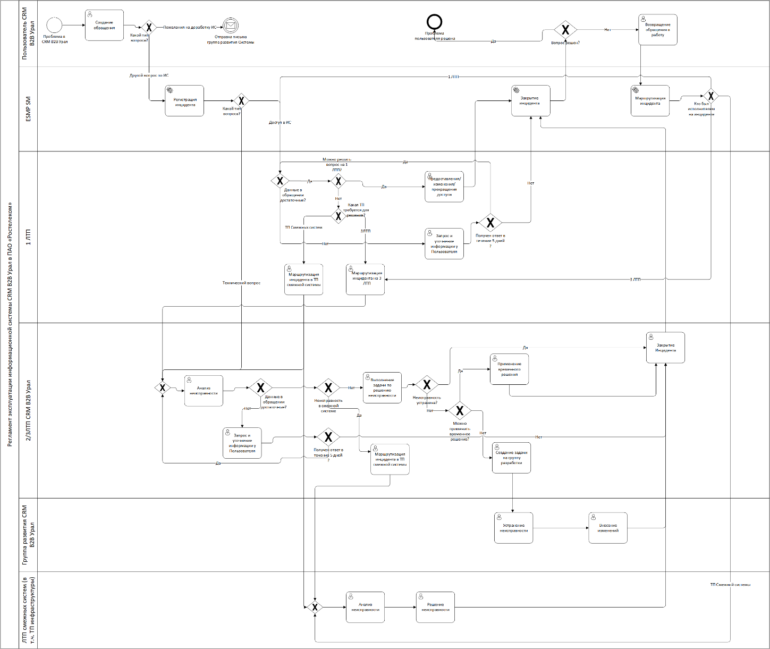
Рисунок 1. Схема технической поддержки (процесса решения инцидента) в макрорегионе Урал

Создание обращения/регистрация инцидента
Исполнитель (Роль) – Пользователи Системы
Описание действий:
Пользователи Системы создают обращение через сайт http://helpme.rt.ru или специальную форму в CRM B2B Урал путем клика по разделу меню «Сообщить о проблеме». Авторизованным пользователям в CRM B2B Урал доступно для выбора 3 типа вопросов:
- Технический вопрос/консультация по работе в системе
- Вопрос изменения доступов в системе
- Пожелания на доработку
Не авторизованным пользователям CRM B2B Урал доступно создание обращений с типом вопроса «Вопрос изменения доступов в системе». При выборе типа вопроса:
- «Технический вопрос/консультация по работе в системе» создается инцидент в ESMP SM и маршрутизируется на 2\3ЛТП CRM B2B Урал;
- «Вопрос изменения доступов в системе» создается инцидент в ESMP SM и маршрутизируется на 1ЛТП;
- «Пожелания на доработку» отправляется письмо на группу развития CRM B2B Урал. Процесс обработки таких писем находится вне зоны действия данного регламента.

Решение вопроса по предоставлению доступа к CRM B2B Урал
Исполнитель (Роль) - 1ЛТП
Описание действий:
- Сотрудник 1ЛТП проверяет инцидент на наличие всех необходимых данных для принятия его в работу. В том случае, если данные предоставлены в полном объёме, сотрудник приступает к анализу инцидента. В том случае, если данные предоставлены в неполном объёме, сотрудник запрашивает уточняющую информацию у Пользователя
- Если требуется запросить уточняющую информацию, то сотрудник 1ЛТП связывается с Пользователем для получения дополнительной, либо уточнения предоставленной в рамках инцидента информации. Если ответ от Пользователя не получен в течение 5 рабочих дней, инцидент закрывается с внесением соответствующей информации. Если ответ от Пользователя получен, инцидент направляется на повторный анализ.
- Если предоставлена полная информация Сотрудники 1 ЛТП выполняют работы по предоставлению\изменению\приостановлению доступа к CRM B2B Урал. После этого Сотрудник 1ЛТП закрывает инцидент с внесением необходимой информации.
- Если в ходе анализа выясняется, что проблема не в зоне ответственности 1ЛТП, то инцидент маршрутизируется на 2\3ЛТП CRM B2B Урал или в ЛТП смежной системы.

Решение инцидента на 2\3 ЛТП CRM B2B Урал
Исполнитель (Роль) – 2\3ЛТП CRM B2B Урал
Описание действий:
- Сотрудник 2\3ЛТП проверяет инцидент на наличие всех необходимых данных для принятия его в работу. В том случае, если данные предоставлены в полном объёме, сотрудник приступает к диагностике неисправности. В том случае, если данные предоставлены в неполном объёме, сотрудник запрашивает уточняющую информацию у Пользователя
- Если требуется запросить уточняющую информацию, то сотрудник 2\3ЛТП связывается с Пользователем для получения дополнительной, либо уточнения предоставленной в рамках инцидента информации. Если ответ от Пользователя не получен в течение 5 рабочих дней, инцидент закрывается с внесением соответствующей информации. Если ответ от Пользователя получен, инцидент направляется на повторный анализ.
- В том случае, если неисправность находится в зоне ответственности данной 2\3ЛТП, Сотрудник выполняет необходимые действия по устранению неисправности в соответствии с действующими инструкциями и документацией. После устранения неисправности сотрудник при необходимости связывается с Пользователем для подтверждения. Если неисправность не устранена, проводится повторный анализ неисправности. Если неисправность успешно устранена, сотрудник закрывает инцидент с внесением необходимой информации.
- В том случае если неисправность находится в зоне ответственности смежной системы, то Сотрудник 2\3ЛТП определяет, в какой именно смежной системе произошла неисправность. Далее Инцидент передаётся на соответствующую группу. Пользователь информируется о неисправности в смежной системе.
- В том случае, если неисправность требует внесений изменений в Систему, и можно применить временное решение, то Инцидент закрывается с применением временного решения. Если применить временное решение для инцидента нет возможности, то создается задача на группу развития CRM B2B Урал. После внесения изменений в Систему и устранения неисправности Сотрудник 2\3ЛТП при необходимости связывается с Пользователем для подтверждения. Если неисправность не устранена, проводится повторный анализ неисправности. Если неисправность успешно устранена, сотрудник закрывает инцидент с внесением необходимой информации.

Решение инцидента на ЛТП смежных систем
Исполнитель (Роль) - ТП смежных систем
Описание действий - Сотрудник группы ЛТП смежных систем выполняет устранение неисправностей, связанных с смежной информационной системой. Если неисправность успешно устранена, сотрудник закрывает инцидент с внесением необходимой информации или передает его на 2\3ЛТП для закрытия.

Решение инцидента на уровне группы развития Системы
Исполнитель (Роль) – Группа развития CRM B2B Урал
Описание действий – Сотрудники группы развития CRM B2B Урал выполняют устранение неисправностей, требующих внесения изменений в текущие версии Системы.

Авария или Массовый Инцидент, связанный со сбоем в работе Системы
Процесс работы с Массовым Инцидентом организован аналогично процессу работы с Инцидентом, связанным со сбоем в работе Системы, приоритет разрешения при этом назначается наивысший.
Обращения пользователей и сообщения от Системы мониторинга регистрируются в ESMP SM и анализируются. Если в результате анализа зарегистрированных обращений выявляются признаки Массового Инцидента, то в ESMP SM регистрируется Массовый Инцидент и к нему прикрепляются соответствующие обращения пользователей, разрешение которых будет связано с разрешением Массового Инцидента.
Регистрация в ESMP SM Массового Инцидента по сообщению от Системы мониторинга осуществляется на основе анализа этих сообщений. Регистрация Массового Инцидента осуществляется специалистами 2/3ЛТП или ЛТП смежной информационной системы.
Если сообщение от Системы мониторинга, вызвавшее регистрацию Массового Инцидента, поступило раньше обращений пользователей, то по обращениям пользователей новый Массовый Инцидент не регистрируется; обращения пользователей прикрепляются к уже зарегистрированному Массовому Инциденту.

Эскалация
Если Инцидент не решен в установленный срок или есть риски нарушить установленные сроки, ESMP SM отправляет уведомления сотрудникам ответственных подразделений, в компетенции которых находится обработка Инцидента.
Эскалация Инцидента на 1-й уровень, начинается сразу после превышения сроков установленных в Таблице (см. Таблица 3. Уровни SLA) автоматически средствами ESMP SM направляется уведомление руководителю группы ответственного подразделения ТП, копия направляется сотрудникам ответственного подразделения ТП.
Эскалация проблемы на 2-й уровень, техническому и бизнес-владельцу Системы, производится автоматически средствами ESMP SM после прохождения 110% времени установленного срока, копия направляется руководителю группы ответственного подразделения ТП, сотрудникам ответственного подразделения ТП
Таблица 2. Информация об уровнях эскалации
Уровень эскалации | Руководитель, на которого производится Эскалация | Копия | Способ информирования
1 | Руководитель группы ответственного подразделения ТП | Сотрудники группы ответственного подразделения ТП | Информирование на e-mail
2 | Технический и бизнес-владелец Системы | Руководитель группы ответственного подразделения ТП,  Сотрудники группы ответственного подразделения ТП | Информирование на e-mail

Сроки решения Обращений
Сроки реакции и решения Обращений Пользователей устанавливаются согласно Таблице 3.
Таблица 3. Уровни SLA
SLA
Приоритет | Срок реакции | Срок решения
1 – Наивысший | 1 час (в рабочие дни с 09:00 до 18:00 МСК+2) | 24 часа (в рабочие дни с 09:00 до 18:00 МСК+2)
2 – Высокий | 4 часа (в рабочие дни с 09:00 до 18:00 МСК+2) | 36 часов (в рабочие дни с 09:00 до 18:00 МСК+2)
3 – Средний | 24 часа (в рабочие дни с 09:00 до 18:00 МСК+2) | 48 часов (в рабочие дни с 09:00 до 18:00 МСК+2)
4 – Низкий | 48 часов (в рабочие дни с 09:00 до 18:00 МСК+2) | 72 часа (в рабочие дни с 09:00 до 18:00 МСК+2)

Оповещение при проведении ремонтно-настроечных работ
Процесс оповещения необходим для того, чтобы повысить информированность участников процесса эксплуатации и оказания технической поддержи по Услуге о проводимых ремонтно-настроечных работах и минимизировать риск несогласованного проведения работ.
В случае необходимости проведения ремонтно-настроечных работ с ИС ответственное подразделение, инициирующее работы, осуществляет регистрацию работ в ИС СУПР или иных системах, производит оповещение пользователей путём рассылки e-mail.
Рассылка осуществляется не позднее, чем за 2 рабочих дня до планируемой даты начала работ и должна содержать:
наименование работ;
причину проведения работ;
планируемые дату и время начала работ;
планируемые дату и время окончания работ;
информацию о планируемом прерывании в работе систем;
ФИО ответственного за проведение работ;
техническое описание вносимых в систему изменений.

Хранение и архивирование
Подлинник данного Регламента во время срока действия хранится в Центре компетенций по документационному обеспечению в соответствии с требованиями Инструкции по делопроизводству в ПАО «Ростелеком».

Рассылка и актуализация
Периодическая проверка данного документа проводится 2\3 ЛТП CRM B2B Урал иди ключевыми участниками эксплуатации Системы по мере необходимости, но не реже 1 раза в 12 месяцев.
Решение об инициации процесса внесения изменений в Регламент принимает Директор департамента эксплуатации Систем поддержки бизнеса на основании предложений других подразделений, результатов применения документа в Обществе/ филиале Общества, анализа зарегистрированных и устраненных несоответствий, а также рекомендаций внутренних или внешних аудитов.
Порядок периодической проверки и внесения изменений в Регламент определен в Инструкции по делопроизводству в ПАО «Ростелеком».
Актуальная версия утвержденного Регламента размещена на Интернет-портале в Реестре ВНД на странице Управления эксплуатации систем поддержки бизнеса корпоративного сегмента с указанием принадлежности к бизнес-процессу П6.
Ответственность за размещение и поддержание в актуальном состоянии размещенной на Интернет-портале данного Регламента, а также доведение информации о месте размещения актуальных версий до всех заинтересованных подразделений несет Директор по эксплуатации информационных систем, Блок информационных технологий.

Приложение 1. Зоны ответственности и роли структурных подразделений
Роли | Зоны ответственности | Куратор
1ЛТП | - Производит первичную обработку Обращения от Пользователей;  - Уточняет недостающую информацию по Обращению у Пользователей;  - Маршрутизация Обращения на соответствующую линию технической поддержки.  - Предоставление, изменение или приостановление доступа к CRM B2B Урал. | Дудин Артем  A.S.Dudin@rt.ru
2/3ЛТП CRM B2B Урал | - Проведение первичной диагностики;  - Выполнение действий, необходимых для решения Инцидента в случае неисправности в Системе, находящимися в зоне ответственности 2/3ЛТП;  - Передача Инцидента в соответствии со схемой для дальнейшей обработки в том случае, когда его решение требует привлечения иных Ответственных подразделений. | Колпаков Денис  denis.kolpakov@ural.rt.ru
ЛТП смежных систем | - Устранение неисправности, связанной со смежной информационной системой, в том числе проблем с интеграционным интерфейсом между CRM B2B Урал и смежными системами | Указаны в регламентах соответствующей смежной информационной системы
Группа поддержки инфраструктуры CRM B2B Урал | - Осуществляет решение вопросов, связанных с функционированием серверов приложений (виртуальной инфраструктуры);  - Осуществляет решение вопросов, связанных с администрированием ОС, серверов БД;  - Осуществляет решение вопросов, связанных с проблемами сетевой инфраструктуры | Тагиров Руслан  tagirov-rur@ural.rt.ru
Группа развития CRM B2B Урал | - Исправление дефектов/проведение работ по исправлению критических ошибок Системы, с внесением изменений в версии Системы;  - Контроль и устранение ошибок, проявляющихся по результатам установки обновлений | Хисматулина Анна  khismatulina-ap@ural.rt.ru

